[被质疑！不同作者、同一医院图片多处重复](https://mp.weixin.qq.com/s?__biz=MzU5OTAzNzQ5Nw==&mid=2247485449&idx=1&sn=d3455a1475e40298ce3c31fd0bdcfcf8)

原创一只科研鸭[科研鸭](javascript:void(0);)2025-04-08 13:34:18四川

[](https://mp.weixin.qq.com/s?__biz=MzU5OTAzNzQ5Nw==&mid=2247484860&idx=1&sn=0fb2b770a5f98d730df24f440e596fff&scene=21#wechat_redirect)

**Research Frontline**

**科研前线**

2025 年开年以来，中国科研人员在多篇高水平期刊发表的论文中，频繁被曝出图片重复使用问题，涉及Nature、Nature 子刊及Cell 子刊等顶级期刊。从四川大学到清华大学的多篇论文中，均发现了实验图片重复使用的情况，引发学术广泛关注。这不仅暴露了科研数据管理中的疏漏，也反映了图片筛查技术的局限性。









问题论文



**文章 1**

**标题：FOXM1-Activated LINC01094 Promotes Clear Cell Renal Cell Carcinoma Development via MicroRNA 224-5p/CHSY1**

期刊：Molecular and Cellular Biology

单位：同济大学上海第十人民医院

发表时间：2020年1月16日

DOI: 10.1128/mcb.00357-19

摘要：

该论文探讨了长非编码 RNA（lncRNA）LINC01094 在透明细胞肾细胞癌（ccRCC）中的作用，ccRCC 是一种常见的肾脏癌。主要发现包括：

1. FOXM1，一种转录因子，激活 LINC01094 的表达。
2. LINC01094 通过吸收 miR-224-5p 促进 ccRCC 进展，miR-224-5p 是一种通常抑制肿瘤生长的 microRNA。
3. 这种相互作用上调 CHSY1（硫酸软骨素合酶 1）基因

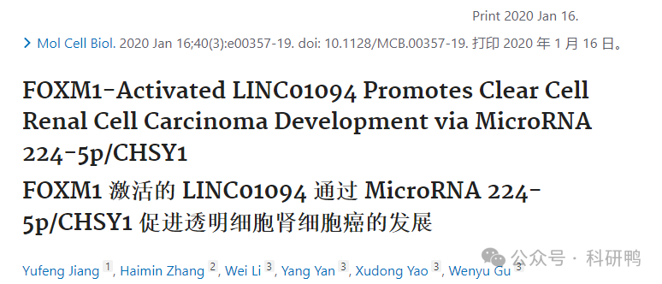

**文章 2**

标题：**miR-194 inhibits the proliferation, invasion, migration, and enhances the chemosensitivity of non-small cell lung cancer cells by targeting forkhead box A1 protein**

期刊：Oncotarget

单位：同济大学上海第十人民医院

发表时间：2016年3月15日

DOI: 10.18632/oncotarget.7545

摘要：

1. miR-194 的作用：该研究证明 miR-194 通过以下方式在非小细胞肺癌（NSCLC）中发挥肿瘤抑制因子作用：
   * 抑制癌细胞增殖、侵袭和迁移。
   * 提高化疗敏感性（可能改善对化疗的反应）。
2. 机制：miR-194 直接靶向 FOXA1（叉头框 A1），这是一种与癌症进展有关的转录因子。
3. FOXA1 下调抑制非小细胞肺癌的侵袭性。

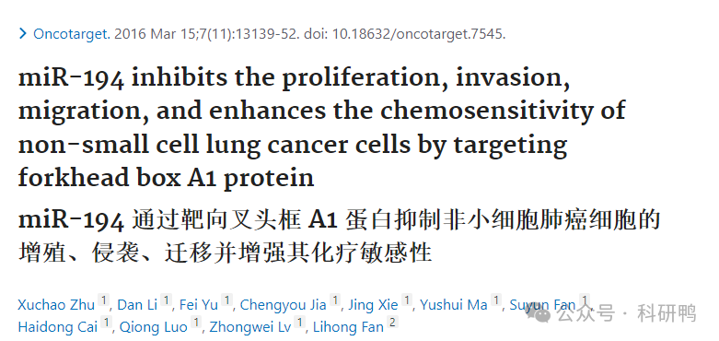

**文章 3**

标题：**miR-889 promotes proliferation of esophageal squamous cell carcinomas through DAB2IP**

期刊：FEBS Letters

单位：同济大学上海第十人民医院

发表时间：2015年4月1日

DOI: 10.1016/j.febslet.2015.03.027

摘要：

1. miR-889 在食管鳞状细胞癌（ESCC）中作为原癌基因发挥作用：
   * 通过靶向 DAB2IP（一种肿瘤抑制基因）促进癌细胞增殖。
   * DAB2IP 下调增强食管癌（ESCC）生长。
2. 机制：miR-889 直接结合到 DAB2IP mRNA 的 3'UTR 上，抑制其表达。

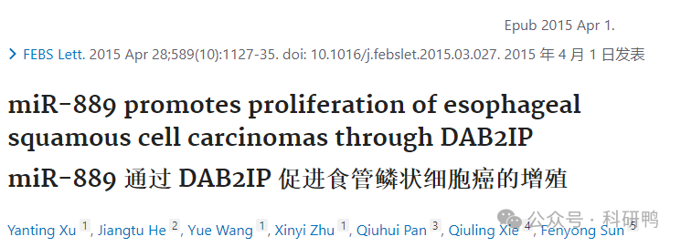

**文章 4**

标题：**Downregulated miR-646 in clear cell renal carcinoma correlated with tumour metastasis by targeting the nin one binding protein (NOB1)**

期刊：British Journal of Cancer

单位：同济大学上海第十人民医院

发表时间：2014年7月10日

DOI: 10.1038/bjc.2014.382

摘要：

* 该论文探讨了 miR-646 在透明细胞肾细胞癌（ccRCC）中的作用。
* 研究结果提示，通过靶向 NOB1（一种与癌症进展有关的蛋白质），miR-646 的下调促进肿瘤转移。
* miR-646 可能作为 ccRCC 转移的潜在生物标志物或治疗靶点。
* NOB1 的参与突显了其在肾癌生物学中的重要性。

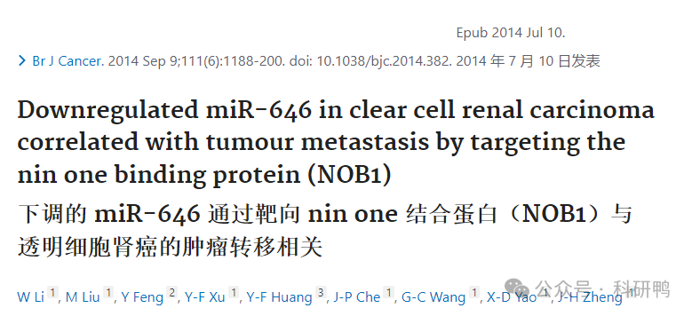









**文章质疑**



① 文章1

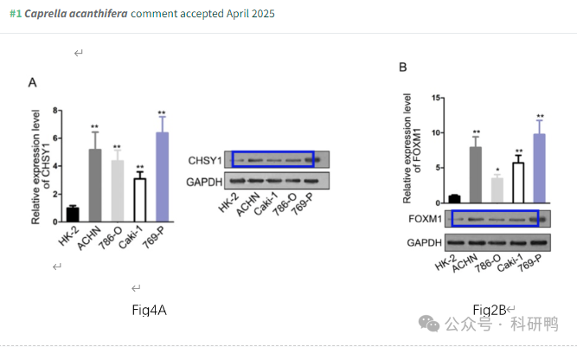

② 文章2

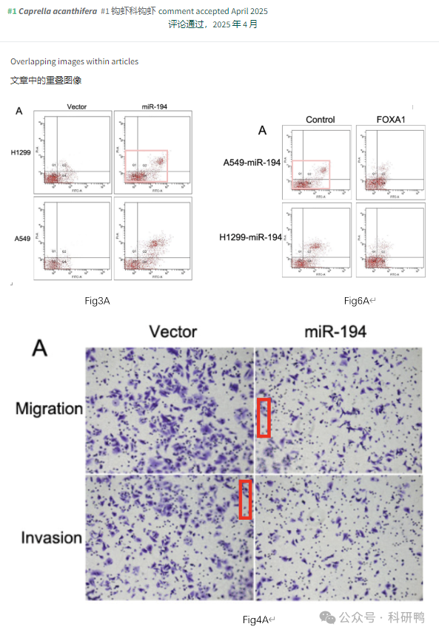

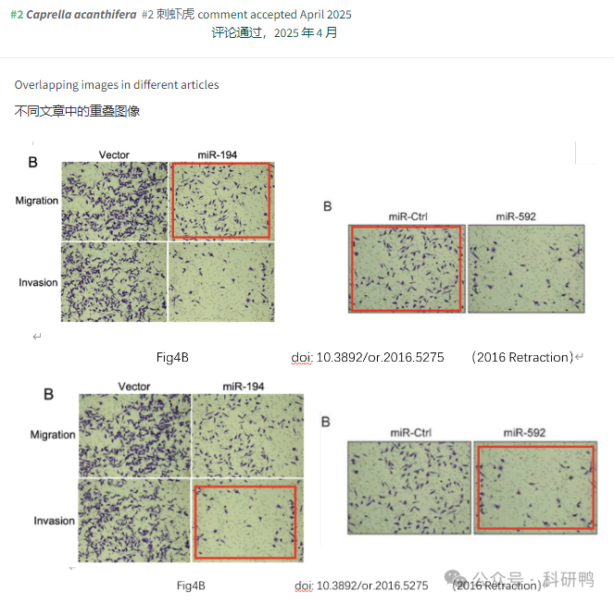

③ 文章3

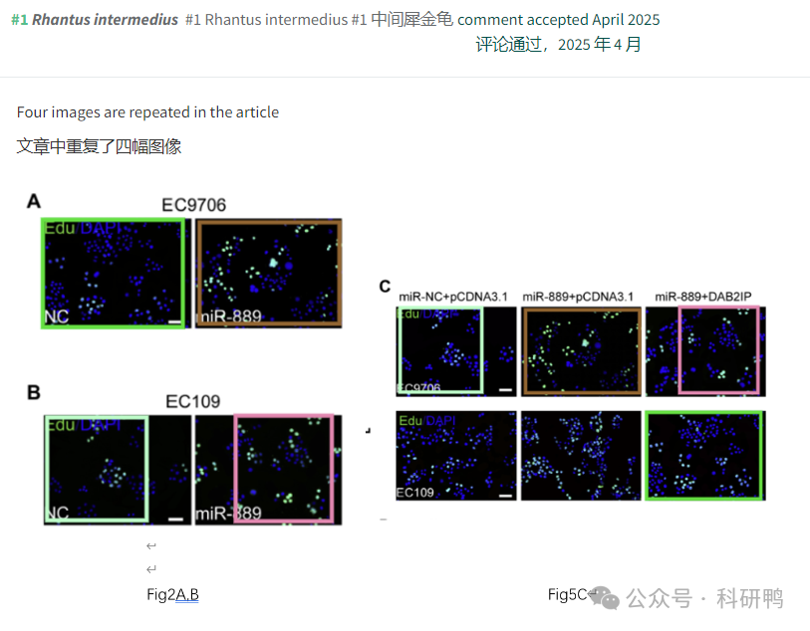

④ 文章4。

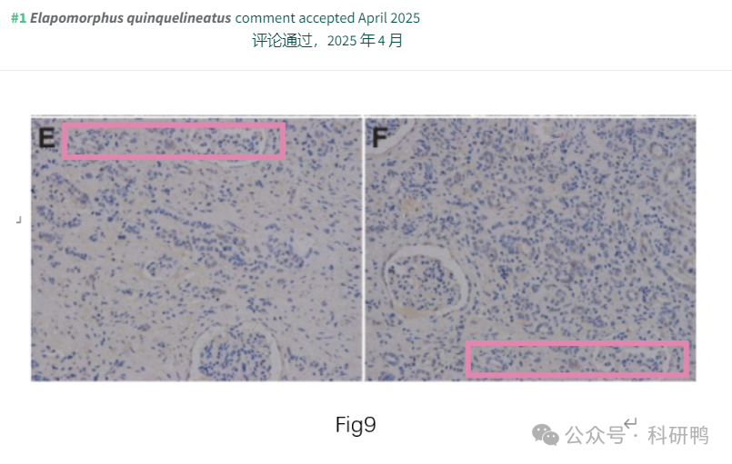

**论文图片重复问题极为严重，希望相关学者予以高度重视！**

**参考消息：**

https://pubpeer.com/publications/E4446AE9A8CC6A2FAC3B4D0E376F8F

https://pubpeer.com/publications/467DC912D54204DDBA5BA421690C8F#

https://pubpeer.com/publications/ED5ABFBA1D5352E8859B22DC928EE0#0

https://pubpeer.com/publications/DCC00B15A1FB58E20EAA2CF626375C#

科研鸭编辑部对于科研问题的探讨，始终保持严谨、深入、持续、开放和创新的态度。

我们尊重他人的研究成果和贡献，通过交流和合作，共同推动科研领域的进步和发展。

公众号所有推文信源，均来源于pubpeer、For Better Science等网站公开质疑。

科研鸭从来没有、也永远不会主动查重论文并去pubpeer上质疑。

**往期更新**

[消失半年多，卷王带着新产品回归了。科研图片查重新时代产品：FigScan科研图片查重系统正式发布！查重价格低至0.1元/张](https://mp.weixin.qq.com/s?__biz=MzU5OTAzNzQ5Nw==&mid=2247484860&idx=1&sn=0fb2b770a5f98d730df24f440e596fff&scene=21#wechat_redirect)